BEZPIECZEŃSTWO NAD WODĄ

Wakacje, to świetny czas by przypomnieć najważniejsze informacje, które wpłyną na wzrost bezpieczeństwa podczas wypoczynku. Ciepłe dni kuszą przede wszystkim do spędzania wolnego czasu nad wodą. Do jakich zasad się stosować aby było bezpiecznie?
Pamiętajmy jednak, że woda to niezwykle groźny żywioł, który nie toleruje błędów. Spędzając czas na wodzie bądź w jej bezpośrednim sąsiedztwie, musimy zachować szczególną czujność, rozwagę i racjonalnie oceniać swoje umiejętności pływackie. W największym stopniu to od nas samych zależy bezpieczeństwo nasze i naszych najbliższych, a podczas zabaw w wodzie i jej pobliżu wystarczy chwila, aby relaks zamienił się w osobistą tragedię.

Najczęstszymi przyczynami utonięć są:
1. Brak umiejętności pływania,
2. Brawura, przecenianie swoich sił i umiejętności pływackich,
3. Pływanie w stanie nietrzeźwym. Alkohol powoduje zaburzenia zmysłu, równowagi i orientacji,
4. Niedocenianie niebezpieczeństwa w wodzie,
5. Pływanie w miejscach zabronionych,
6. Skoki "na główkę" do wody w nieznanym miejscu,
7. Pływanie obok statków, barek i łodzi motorowych, w pobliżu śluz i zapór wodnych,
8. Siadanie na rufie kajaku lub na burcie łodzi,
9. Nieumiejętność postępowania w przypadku wywrócenia się kajaku lub łodzi,
10. Lekkomyślna zabawa polegająca na wrzucaniu innych do wody oraz zanurzaniu osób pływających,
11. Pływanie w miejscach zarośniętych wodorostami.

Zasady bezpiecznej kąpieli:
1. Pływaj tylko w miejscach strzeżonych czyli tam gdzie jest ratownik WOPR. Bardzo lekkomyślne jest pływanie w miejscach gdzie kąpiel jest zakazana. Informują o tym znaki i tablice. Nie wolno też pływać na odcinkach szlaków żeglugowych oraz w pobliżu urządzeń i budowli wodnych. W przypadku wejścia do niestrzeżonych zbiorników każdorazowo należy sprawdzić głębokość i strukturę dna,
2. Przestrzegaj regulamin kąpieliska na którym przebywasz. Stosuj się do uwag i zaleceń ratownika,
3. Nie pływaj w wodzie o temperaturze poniżej 14 stopni (optymalna temperatura 22-25 stopni),
4. Nie pływaj w czasie burzy, mgły (kiedy widoczność jest poniżej 50m), gdy wieje porywisty wiatr,
5. Nie skacz rozgrzany do wody. Przed wejściem do wody ochlap nią klatkę piersiową, szyję, krocze i nogi - unikniesz wstrząsu termicznego, którego nasz organizm bardzo nie lubi,
6. Nie pływaj w miejscach gdzie jest dużo wodorostów lub wiesz, że występują zawirowania wody lub zimne prądy. Pływaj w miejscach dobrze Ci znanych,
7. Nie skacz do wody w miejscach nieznanych. Może się to skończyć śmiercią lub kalectwem. Absolutnie zabronione są w takich miejscach skoki "na główkę",
8. Nie baw się w przytapianie innych osób korzystających z wody, spychanie do wody z pomostów, z materacy. Zabawy w wodzie powinny być dostosowane do Twoich umiejętności pływackich, wykluczające ryzyko i eskalację niebezpiecznych zachowań (brutalności, agresji, rywalizacji i wygłupów),
9. Pamiętaj, że materac dmuchany nie służy do wypływania na głęboką wodę, podobnie jak i nadmuchiwane koło,
10. Nigdy nie pływaj po spożyciu alkoholu,
11. Kąpiąc się na kąpieliskach zwracaj uwagę na osoby obok nas. Może się okazać, że ktoś będzie potrzebował Twojej pomocy. Jeżeli będziesz w stanie mu pomóc to uczyń to, ale w granicach swoich możliwości. Jeżeli nie będziesz się czuł na siłach to zawiadom inne osoby,
12. Nie przystępuj do pływania na czczo - wzmożona przemiana materii osłabia Twój organizm,
13. Nie pływaj również bezpośrednio po posiłku - zimna woda może doprowadzić do bolesnego skurczu żołądka, co może ponieść za sobą bardzo poważne konsekwencje,
14. Nie przeceniaj swoich umiejętności pływackich. Jeżeli chcesz wybrać się na dłuższą trasę pływacką, płyń asekurowany przez łódź lub przynajmniej w towarzystwie jeszcze jednej osoby. Na głowie powinieneś mieć założony czepek abyś był widoczny dla innych w wodzie. Możesz do tego celu użyć bojki na szelkach.
15. Po kąpieli nie jest wskazany duży wysiłek fizyczny. Lepiej udać się na spacer a po godzinie można organizować sobie zajęcia bardziej intensywne. Nie przebywaj w wodzie zbyt długo ani też nie wchodź do niej po zbyt krótkiej przerwie,
16. Intensywny wysiłek wzmaga łaknienie i dlatego po ukończeniu pływania należy zjeść posiłek. Dzieci powinny coś zjeść obowiązkowo,
17. Nie wypływaj za daleko od brzegu po zapadnięciu zmroku. Pływanie po zachodzie słońca jest niebezpieczne,
18. Jeśli nie chcesz się przeziębić to po skończonej kąpieli przebierz się w suche ubranie, nie przebywaj w mokrych rzeczach na wietrze - możesz doprowadzić do znacznego oziębienia organizmu.
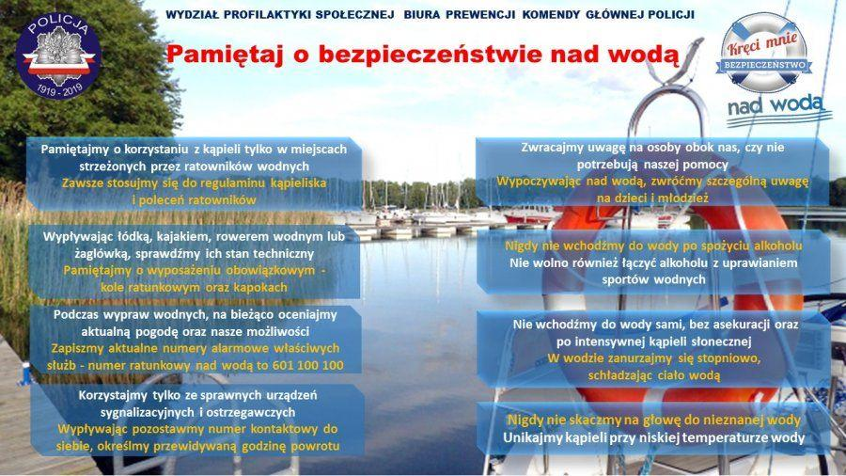
BEZPIECZEŃSTWO DZIECI NAD WODĄ
NUMER RATUNKOWY NAD WODĄ 601 100 100
ŹRÓDŁA:
- https://mazowiecka.policja.gov.pl/wzy/aktualnosci/8180,Bezpieczne-wakacjenad-woda.html
- https://www.youtube.com/watch?v=Ui-ndYWcThA

